Tuần 3

Mô hình

1. **Tạo embeddings cho các đoạn văn bản**

Sử dụng “paraphrase-multilingual-MiniLM-L12-v2”

1. **Mô hình** 
   * + *Nhận câu hỏi từ người dùng, chuyển đổi thành embedding và tính toán  
       cosine similarity với các đoạn văn bản pháp luật. Sau đó, lấy top_k đoạn  
       có điểm cao nhưng ghép chúng lại thành _một_ câu trả lời duy nhất.*
     + Mô hình trả lời được nội dung, tuy nhiên chưa đủ và chỉ phần giống/liên quan với câu trả lời mong muốn, chưa trích xuất được tất cả đoạn văn liên quan đến câu hỏi?
     + Với câu hỏi*: khi Nhà nước thu hồi đất, người dân có quyền lợi gì? Chính sách bồi thường được áp dụng như thế nào?*

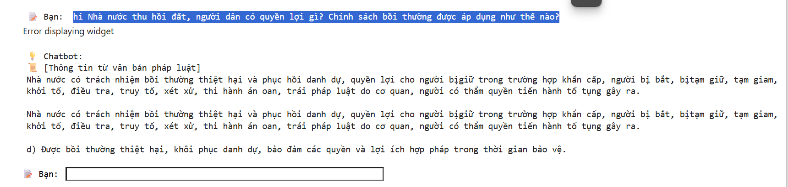

* + - Với câu hỏi*:* *Tại sao đất đai ở Việt Nam thuộc sở hữu toàn dân do Nhà nước quản lý?*

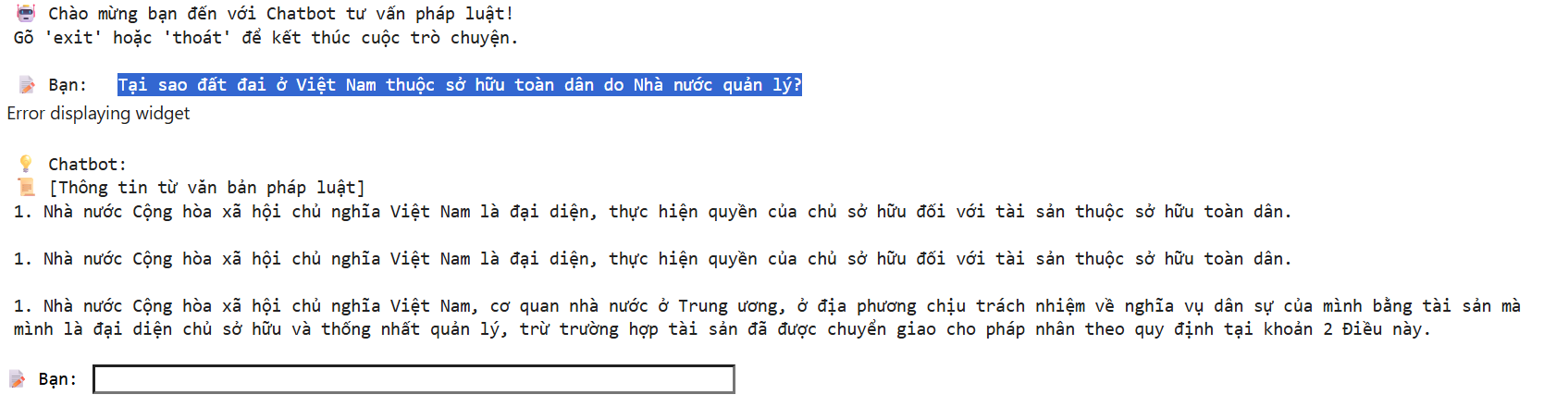

* + - Với câu hỏi*:* *Nhà nước quy định giá đất như thế nào? Có những bất cập gì trong việc định giá đất?*

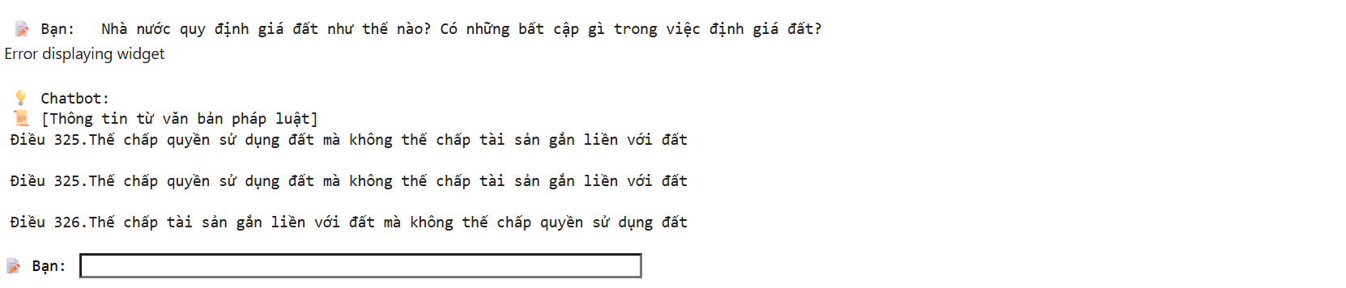

1. + Sử dụng một vài câu hỏi và câu trả lời có sẵn liên quan đến luật đất đai, với danh sách câu hỏi và câu trả lời có sẵn mô hình hoạt động tốt.
2. +Lưu lại những câu hỏi và câu trả lời vào file csv bao gồm thời gian lưu  
   +Cập nhật câu trả lời cho chabot

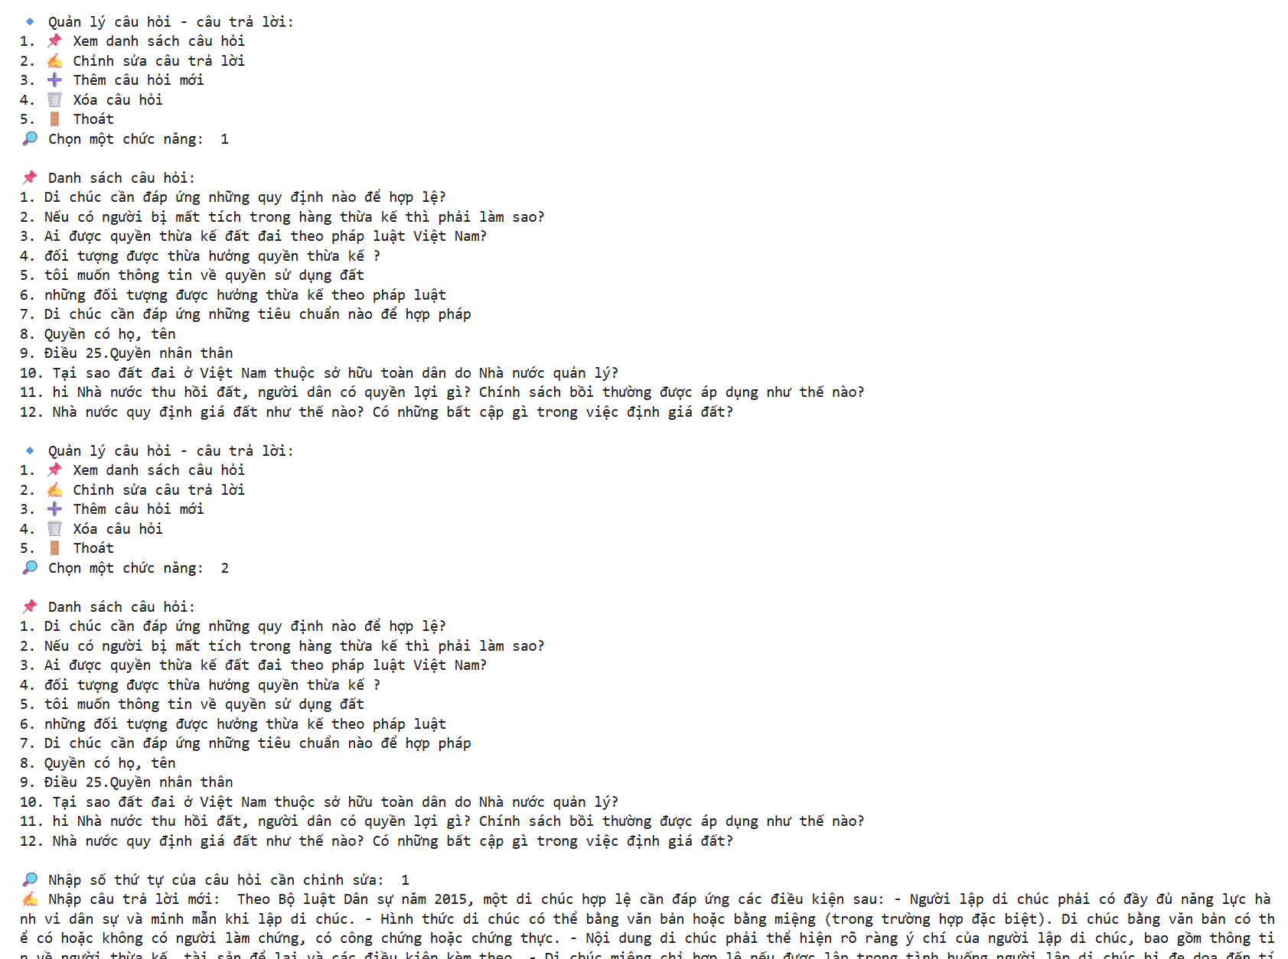

Hình 1Cập nhật câu trả lời

**Django**id: [Site administration | Django site admin](http://127.0.0.1:8000/admin/)

Name: chatbot

Pass: 123456

**Giao diện:   
 bao gồm các menu thêm bớt các bộ luật bằng tay**

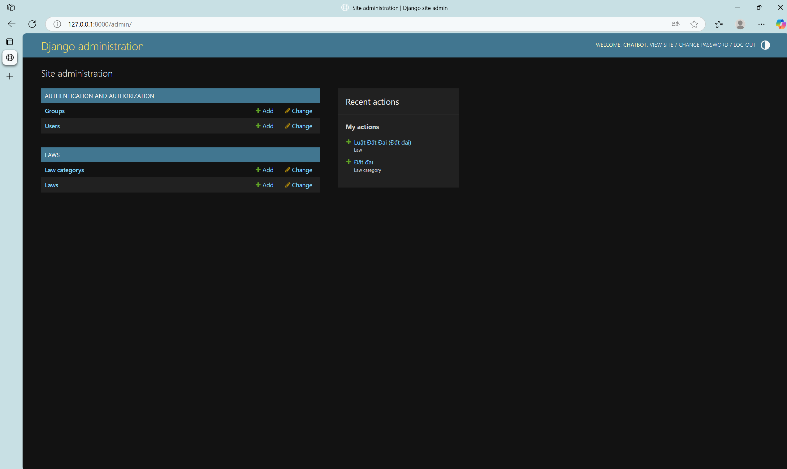

Thêm luật:

Thêm các thuộc tính như tên phân loại ngày tháng và nội dung

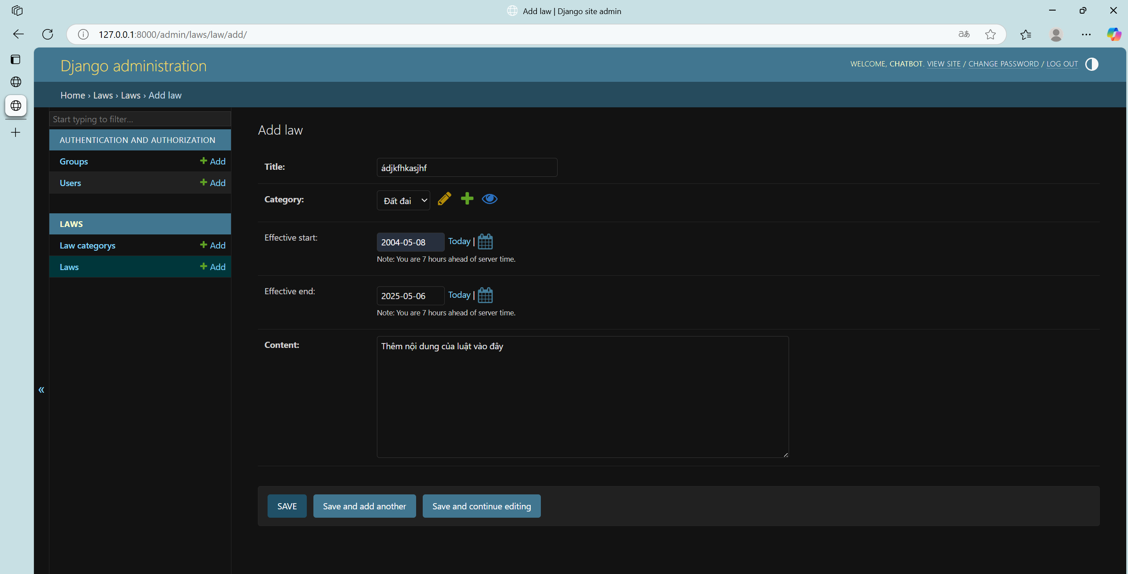

Thêm Phân loại

